Aктивности по предметот француски јазик за 6 одделение

Тема:Разговор по телефон(употреба на je voudrais-би сакал)
Наставна содржина:усвојување на изразот je voudrais
Цел:да умее да се претстави и побара некого на телефон
За оваа тема ќе ви дадам материјал каде имаме соодветен пример за користење
на изразот je voudrais. Ќе ви посочам како може да побараме некого на телефон и
се разбира како да се претставиме.
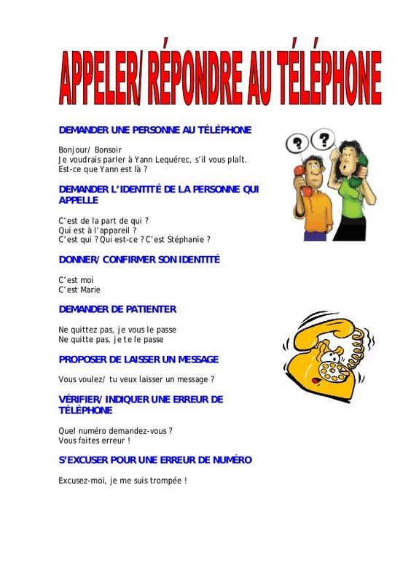

Да се јавиме и да одговориме на телефон
Пример (примерот е од сликата):
Bonjour/ Bonsoir (Добар ден/Добро вечер)
Је voudrais parler a Yann,s’il vous plait.Би сакала да зборувам со Yann,ве молам.
Еst-ce que Yann est la?Дали тој е дома?
Qui est a l’appareil? Kој е на телефон?
C’est Marie. Јас сум Марија.

Ne quitte pas je te le passe. Не грижи се,веднаш ќе се јави.
За домашна напишете еден краток дијалог следејќи го примерот.Домашната
пратете ја на мојот меил.
E-mail:slavicatrenkoska@yahoo.com

Активности по француски јазик за 6 одделение

Тема:Запознавање со месеците,дата ИКТ
Наставна содржина:усвојување на месеците во францускиот јазик
Цел:правилна употреба на лексичките елементи
За оваа тема ви доставувам материјал од каде ќе може да ги научите месеците во
годината.Да ги видиме месеците кои се дадени на сликата.
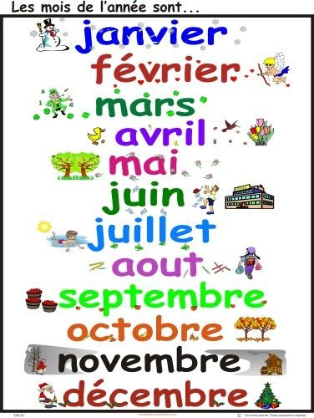

Месеците во годината се:janvier-јануари,fevrier-февруари,mars-март,avril-април,mai-мај,juin-јуни,juillet-јули,aout-август,setembre-септември,octobre-октомври,novembre-ноември и decembre-декември.
За домашна на страна 77 во книгата 8та вежба е поврзана со месеците и датите на раѓање на пријателите на Маја.Да видиме како може да кажеме кој кога е роден.
Пример:L’anniversaire de Julie est le douze novembre.
Роденденот на Жули е на 12 ноември.
Само за 1ви во месецот велиме le premier: 01.03- le premier mars(први март), за останатите денови велиме: 02.03-le deux mars(втори март),03.03-le trois mars(трети март) итн.
За домашна продолжете со примерите од осмата вежба и пратете ја на мојот меил.

Наставник:Славица Тренкоска
e-mail:slavicatrenkoska@yahoo.com

